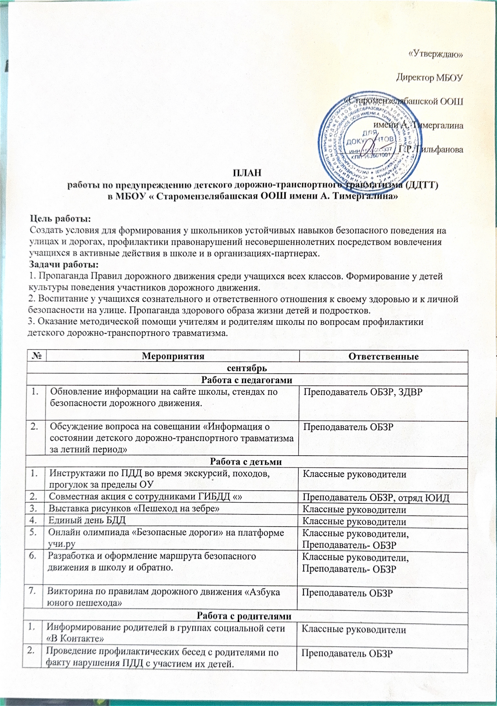

Октябрь
Работа с педагогами
1. | Подготовка к проведению внеклассных мероприятий с детьми по ПДД | Преподаватель ОБЗР, ЗДВР
Работа с детьми
1. | Классные часы: «Кого называют водителем, пешеходом, пассажиром». «Участники дорожного движения» | Классные руководители,
2. | Проведение пятиминуток по БДД | Преподаватель ОБЗР, ЗДВР
3. | Акция «Засветись!» | Преподаватель ОБЗР, отряд ЮИД
4. | Изготовление фликеров | Преподаватель ОБЗР, отряд ЮИД
5. | Инструктаж БДД перед осенними каникулами | Классные руководители, Преподаватель ОБЗР
Работа с родителями
1. | Родительский патруль по проверке световозвращающих элементов | Преподаватель-организатор ОБЗР Русакова Д.Г., Горьков С.Ю.
2. | Общешкольное собрание | Преподаватель ОБЗР, ЗДВР
Ноябрь
Работа с педагогами
Работа с детьми
1. | Акция «Памяти жертв ДТП» | Отряд ЮИД
2. | Проведение пятиминуток по БДД | Классные руководители,
5. | Беседы напоминания о зимних ловушках | Преподаватель ОБЗР, отряд ЮИД
6. | Просмотр видеофильма по БДД (5-9 классы) | ЗДВР
Работа с родителями
1. | Проведение акции «Внимание родитель!» | Преподаватель-организатор ОБЗР, отряд ЮИД
Декабрь
Работа с педагогами
1. | Подготовка к проведению внеклассных мероприятий с детьми по ПДД | ЗДВР
2. | Обсуждение вопроса на совещании «Основные причины и условия ДТП в зимний период. Использование световозвращающих элементов» | Преподаватель-организатор ОБЗР
Работа с детьми
1. | Проведение пятиминуток по БДД | Классные руководители
2. | Проведение классных часов по БДД | Классные руководители, Преподаватель ОБЗР
3. | Просмотр мультфильмов по профилактики БДД (1-4 класс) | Классные руководители, организатор ОБЗР
4. | Проведение игр по БДД в начальной школе | Преподаватели начальных классов
Работа с родителями
1. | Информирование родителей в группах социальной сети «В Контакте» | Классные руководители
Январь
Работа с педагогами
1. | Оформление информационных стендов в классах по ПДД | Классные руководители
Работа с детьми
1. | Классные часы «Правила безопасного перехода дороги» | Преподаватель ОБЗР, отряд ЮИД
2. | Составление памяток по БДД для учащихся начальной школы | Преподаватель ОБЗР, отряд ЮИД
3. | Фотовыставка «Я соблюдая правила дорожного движения!» | Преподаватель ОБЗР, отряд ЮИД
4. | Проведение пятиминуток по БДД | Преподаватель ОБЗР, отряд ЮИД
Работа с родителями
1. | Анкетирование родителей | Преподаватель ОБЗР, отряд ЮИД
Февраль
Работа с педагогами
1. | Отчет об организации работы по пропаганде БДД и профилактике детского дорожно-транспортного травматизма за 1 полугодие | ЗДВР
Работа с детьми
1. | Классные часы «Зима: дорога, транспорт, пешеход» (1-4 классы) | Классные руководители
2. | Веселые старты | ЗДВР
3. | Проведение пятиминуток по БДД | Классные руководители
Работа с родителями
Март
Работа с педагогами
1. | Оперативный контроль «Работа педагога по формированию у детей знаний по безопасности дорожного движения» | ЗДВР
Работа с детьми
2. | Викторина по ПДД 5-6 классы | ЗДВР
3. | Профилактические рейды | Отряд ЮИД
4. | Проведение пятиминуток по БДД | Классные руководители, Преподаватель-организатор ОБЗР Русакова Д.Г.
Работа с родителями
1. | Привлечение родителей к участию в мероприятиях по БДД в школе | ЗДВР
Апрель
Работа с педагогами
1. | Анализ состояния ДДТТ в поселке, районе, школе на производственном совещании. | ЗДВР
Работа с детьми
1. | Проведение пятиминуток по БДД | Классные руководители
2. | Просмотр видеофильма по БДД (5-9 классы) | Классные руководители
4. | Акция «Внимание дети!» | ЗДВР
Работа с родителями
1. | Информирование родителей в группах социальной сети «В Контакте» | ЗДВР
Май
Работа с педагогами
1. | Анализ работы по БДД за год | ЗДВР
Работа с детьми
1. | Проведение бесед по профилактике несчастных случаев с детьми на дороге | Классные руководители, ЗДВР.
2. | Проведение «Безопасного колеса» | Преподаватель ОБЗР, ЗДВР
4. | Проведение пятиминуток по БДД | Классные руководители
5. | Классные часы на тему «Безопасность во время летных каникул» | Классные руководители, ЗДВР
Работа с родителями
1. | Участие в родительских собраниях | ЗДВР

